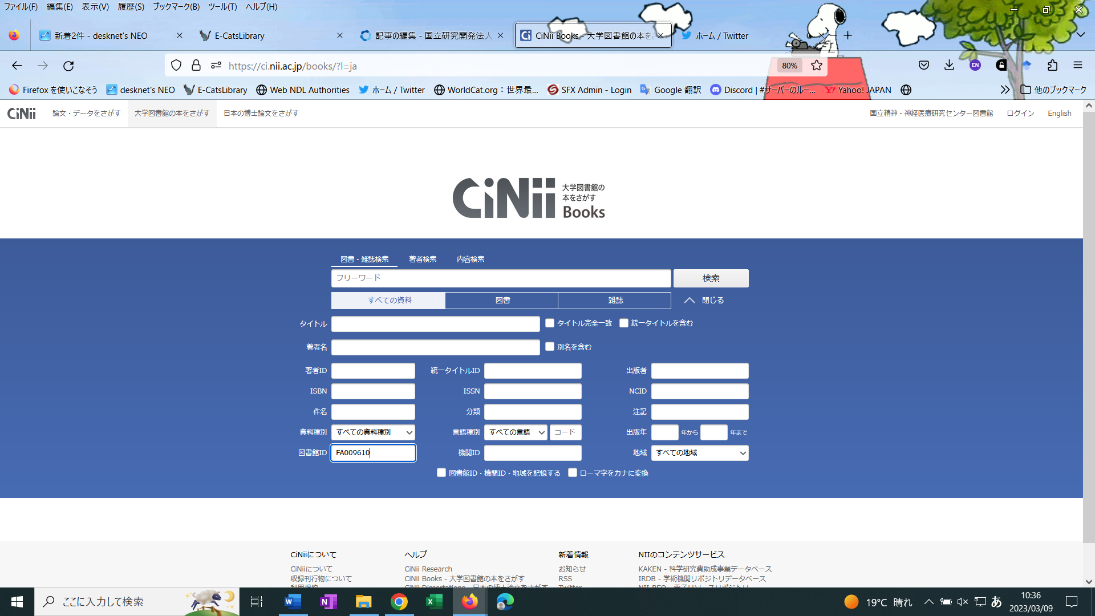

図書館IDの項目に

FA009610　と入力